KORENINE (učb. str. 74,75)
- Korenine se razvijejo iz zarodkove koreničice.
- Naloge korenin:
- ______________________________________
- ______________________________________
- ______________________________________

- Naloga: Na travniku izkoplji regrat in travo. Očisti zemljo in si oglej obe korenini.
Zapiši razlike.

- Zgradba korenin:
ENOKALIČNICE | DVOKALIČNICE
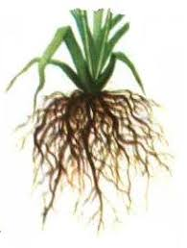  Šopaste korenine | 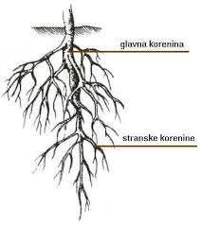
Primer rastline:  Tulipan, narcisa, trave, žita | Primer rastline:  Drevesa, grmi, hren, korenje

- Vzdolžni prerez korenine:
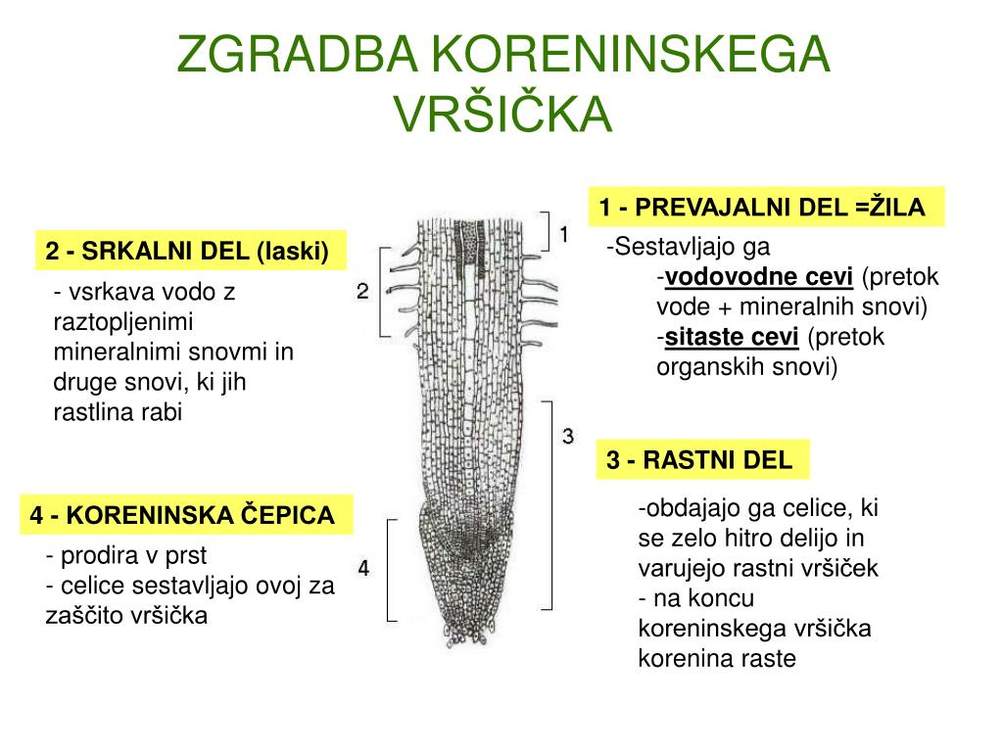

- Naloga: vzemi korenje (korenina) in jo prereži prečno kot kaže slika (učb. str. 75). Opazuj sestavne dele. Nariši prečni prerez korenine v zvezek in označi sestavne dele.

